2007年C题 手机“套餐”优惠几何
手机“套餐”优惠几何
滨州学院 胡国林 张远修 任静静 数模组指导
专家点评:
本论文总体思路清晰明确，所提出的解决方案较好地解决了有关问题论文中利用费效比来构造了满意度函数模型，利用此模型对各套餐作出了合理的评价，同时与采用模糊层次分析法的评价结果进行了比较，来说明满意度函数模型商务评价更为合理，展示了较强的创性能力和论文写作能力，是一篇有较高参考价值的论文。
滨洲学院 张 英
2007/9/25
摘 要
本文对手机“套餐”优惠几何问题进行了研究．主要用到了分段函数、模糊层次分析、模糊综合评判、满意度等方面的知识，进行了
对于问题一：我们在综合考虑影响套餐资费的因素即月基本费、超出本套餐包含的本地主叫分钟的话费及其它费用（长途资费、漫游费、漫游外地的主叫被叫费用）的基础上，采用分段函数来求解资费计算方法，并通过画图进行比较分析给出了各个套餐适合的人群。
对于问题二：论文首先给出了评价各套餐的“双赢”准则，同时更具这个原则采用模糊综合评价和层次分析法相结合的方法构架评价模型，来评判各套餐方案和现行资费标准．但得出的结论较笼统，因此又给出了第二种的评价模型（模型三），模型三是更具“双赢”准则，构造了对不同套餐满意度函数，利用满意度对各套餐进行评价，得出了非常满意的结果。
对于问题三：首先我们在通过评价准则，及与已有的套餐的比较对北京新推出方案进行了评价．其次我们有综合考虑两种因素，并给出了综合函数，根据不同的人群，我们适当调整函数中二者的比例系数，得出评价：当用户长途通话时间不超过49分钟时，用户可以考虑采用该方案．但当用户长途通话时间超过50分钟时，该方案就不如套餐合算．当然这是我们在只考虑长途通话时间的前提下得到的结论．
对问题四， 本论文综合各种情况进行分析，得出应在套餐中考虑漫游费因素， 并引进了满意度函数，设计出了我们认为比较满意的套餐。
关键词：分段函数 层次分析 模糊综合评判 满意度
一、 问题重述
手机现已成为人们日常工作、社交、经营等社会活动中必备的工具之一，近年来通信业务量飞速增长 (见附件1) ．
手机资费问题一直是人们关心的热点问题， 多少年来资费方案始终没有实质性变化．但是2007年1月以来上海、北京、广东等地的移动和联通两大运营商都相继推出了“手机单向收费方案”---各种品牌的“套餐”，手机“套餐”的花样琳琅满目，让人眼花缭乱．人们不禁要问：手机“套餐”究竟优惠几何？
请参照中国移动公司现行的资费标准和北京的全球通“畅听99套餐”、上海的“全球通68套餐”方案（见附件2），建立数学模型分析研究下列问题：
(1) 给出北京、上海各“套餐”方案的资费计算方法，并针对不同（通话量）需求的用户，分析说明各种“套餐”方案适应于什么样的用户？
(2) 提出你们对各种资费方案的评价准则和方法, 据此对北京、上海推出的“套餐”方案与现行的资费标准作分析、比较，并给出评价．
(3) 北京移动公司2007年5月23日又推出了所谓的全球通“被叫全免费计划”方案，即月租50元，本地被叫免费，其他项目资费均同现行的资费标准，还要求用户至少在网一年．你们又如何评价这个方案？并说明理由．
(4) 如果移动公司聘请你们帮助设计一个全球通手机的资费方案, 你们会考虑哪些因素? 根据你们的研究结果和北京、上海的实际情况，在较现有“套餐”方案运营商的收入降低不超过10%的条件下,用数学建模方法设计一个你们认为合理的“套餐”方案．

二、 模型假设
1、通话时间 不足一分钟的均按一分钟计算；
2、除月基本费和本地主叫费用（包括拨打长途所花的本地主叫费）外，其余月花费（漫游费、长途资费）由于不同人群这部分的费用不同，设为 ；
3、假设按本地主叫时间的长短对用户进行分类；
4、假设在所有自费方案中，客户关心的只是费用的高低与服务质量；
5、在问题四中，我们所设计的方案针对的用户仍为那些使用北京、上海套餐的人群．

三、 符号说明
： 某用户月通话总时间；
：采用北京移动公司第 种套餐的月总花费；
： 北京移动公司每一套餐的月基本费；
： 本地主叫时间；
：采用上海移动公司第 种套餐的月总花费；
： 上海移动公司每一套餐的月基本费
： 全球通“被叫全免费计划”方案的月总花费
：第 种套餐中第 种业务的相对满意度；
： 上海移动公司每一套餐的超过套餐部分本地主叫资费（元/分钟）；
： 北京移动公司每一套餐的超过套餐部分本地主叫资费（元/分钟）；
：用户采用北京移动公司全球通第 种套餐的平均月花费．
四、 模型建立
4．1问题一的模型及结果
模型一：分段函数模型
“套餐”方案的资费的计算是套餐的月基本费、超出本套餐包含的本地主叫分钟的话费及其它费用（长途资费、漫游费、漫游外地的主叫被叫费用）的一个分段函数，是总的通话时间的一个线性函数，因为其它费用（长途资费、漫游费、漫游外地的主叫被叫费用）很难计算而且所有套餐都不包含长途资费、漫游费、漫游外地的主叫被叫费用等，所以我们可以假设其它费用（漫游费、长途资费、漫游外地的主叫被叫费用）设为 ，则北京移动公司计算资费的公式为：
其中 为每一套餐的月基本费， 为每一套餐的超过套餐部分本地主叫资费（元/分钟） ．
具体每种套餐的计算方法是：
北京移动公司第1种套餐的月总花费：
北京移动公司第2种套餐的月总花费：
北京移动公司第3种套餐的月总花费：
北京移动公司第4种套餐的月总花费：
在上述函数中，由于固定值 无非是图像统一向上平移，所以我们把每个函数中的该值均去掉，再用excel作图，得图一：
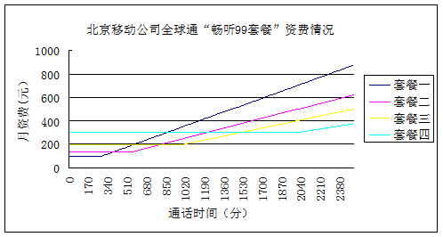

由上图，可确定交点为 、 、 ，于是根据通话时间的长短，我们选择的套餐方案如下：
通话时间 （分钟）
适合的套餐
套餐一
套餐二
套餐三
套餐四
所以，对于每月话费不超过139元（即本地通话时间不超过394分钟）的用户，我们建议采用套餐一（当然对于通话时间很少、每月话费远远不足139元的用户，我们建议不选用套餐）；对于每月话费在140元和199元（即本地通话时间在395－800分钟）之间的用户，我们建议采用套餐二；对于每月话费在200到300（即本地通话时间在801－1500分钟）之间的用户，我们建议采用套餐三；对于每月话费超过300元（即本地通话时间超过1500分钟）的用户，我们建议采用套餐四，当然这些套餐比较适合长途较少，短信业务量较少的人群，对于这些人群适合的套餐还应包含长途话免费时间，短信条数．
“套餐”方案的资费的计算是套餐的月基本费、超出本套餐包含的本地主叫分钟的话费及其它费用（长途资费、漫游费、漫游外地的主叫被叫费用）的一个分段函数，是总的通话时间的一个线性函数，因为其它费用（长途资费、漫游费、漫游外地的主叫被叫费用）很难计算而且所有套餐都不包含长途资费、漫游费、漫游外地的主叫被叫费用等，所以我们可以假设其它费用（漫游费、长途资费、漫游外地的主叫被叫费用）设为 ，则上海移动公司计算资费的公式为：
上海移动公司第1种套餐的月总花费：
上海移动公司第2种套餐的月总花费：
上海移动公司第3种套餐的月总花费：
在上述函数中，由于固定值 无非是将图像统一向上平移，所以我们把每个函数中的此值均去掉，再用excel作图，得图二：
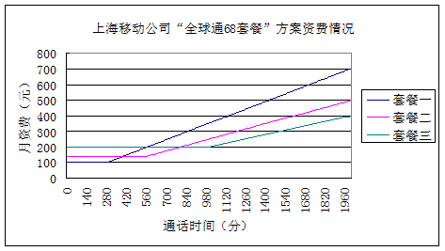

由上图，可定交点为 、 、 ，于是根据通话时间的长短，我们选择的套餐方案如下：
通话时间 （分钟）
适合的套餐
套餐一
套餐二
套餐三
所以，对于每月话费在不足128元的用户，我们建议采用套餐一（当然对于通话时间很少、每月话费远远不足128元的用户，我们建议不选用套餐）；对于每月话费在129到188元之间的用户，我们建议采用套餐二；对于每月话费超过189的用户，我们建议采用套餐三，．当然这些套餐比较适合长途较少，短信业务量较少的人群，对于这些人群适合的套餐还应包含长途话免费时间，短信条数．
4．2问题二的模型
对于各种“套餐”方案的评价应首先本着“双赢”的原则，即一个成功的业务套餐必定是用户与运营商“双赢”的套餐，在给用户优惠的同时，运营商也必须能够从套餐活动中增加业务收入货提升用户忠诚度；二是要考虑“有效区隔性”原则，即针对不同档次给出不同的套餐，避免高端客户选择低端套餐的“调档”行为．根据以上原则我们建立李一下评价模型．
模型二：
在该模型中，我们采用模糊综合评价和层次分析法相结合的方法构架评价模型，来评判各套餐方案和现行资费标准．首先，我们根据用户所需业务的不同，对人群进行分类：
a、 节约型：通话时间较短、长途、漫游均较少．
b、 本地型：本地通话时间较长，但长途、漫游较少．
c、 长途型：长途特别多，本地通话时间一般．
d、 漫游型：经常在外出差，漫游费用较高．
e、 短信型：本地通话和长途通话时间很短，漫游较少，但短信业务流量很大．
f、 综合型：所有业务花费均较多，对手机依赖很强．
通过对影响客户满意度的因素进行分析，设目标层为综合评价；准则层为月基本费用、主被叫、短信、漫游、长途；决策层为全球通、套餐一、套餐二、套餐三、套餐四、套餐五、套餐六、套餐七（其中前四种套餐为北京移动公司提供的套餐，后三种套餐为上海移动公司提供的套餐）．于是我们得到以下层次结构（如下图）
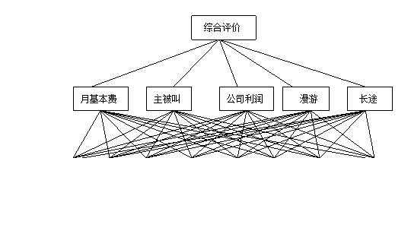
图片1

第三层对第二层的成对比较矩阵为：
其中由第三层的成对比较矩阵 计算出权向量 ，最大特征根 和一致性指标 ，结果列入下表．
1 2 3 4 5
0.0561876 0.236874 0.0225615 0.366439 0.287702
0.061936 0.1658859 0.112847 0.0732968 0.0575483,
0.112375 0.0842073 ,0.112847 ,0.060514 0.0474576
0.128944 0.0470399 0.225695 0.0518562 0.0575483
0.169815 0.233662 0.112847, 0.0518562, 0.143831
0.140176 0.131111 0.225695 0.183219 0.143831
0.155234 0.0592 0.0746602 0.121708, 0.143831
0.175338 0.03904 0.112847, 0.091111 0.11825
8.02143 8.02865 8.21133 8.02156 8.02833
0.028427 0.019231 0.010001 0.0384621 0.0284274
同理，我们可以通过第二层的成对比较矩阵，得到其对目标层的权向量
于是我们得到组合权向量
我们以层次分析法为理论基础，建立了如图所示的综合评价体系，对于每一层的评价，我们建立了评价模型矩阵，比较评价指标的重要性，并进行权值的计算和一致性检验．
模糊综合评判是通过建立m种因素构成的因素集u和n种决策构成的决策集v的基础上给出的权重分配集A，构成从u到v的模糊关系矩阵R，即：

将权重集合A输入到模糊关系矩阵中，进行综合评判可得到模糊决定集B,即：

权重A的选取是模糊综合分析评判的关键，直接影响评判结果是否准确的表现各因素对目标层的影响．通常权重集合A可以通过统计规律、模拟检验、神经网络算法等方法进行确定．在此我们在考虑各项业务总花费所占比重的基础上，根据层次分析法索的结果选用权重集合
由于制约综合评价的因素主要有基本资费、长途资费、IP资费、短信资费四部分构成，而基本资费又受月租费、未漫游和漫游的影响，长途资费又受国内、港澳台和其他的影响；
IP长途资费又包括国内长途、国际长途和港澳台长途；短信资费又包括国内短信和国际短信；漫游和未漫游又包括被叫和主叫．于是我们不妨采用二级综合评判模型进行综合评判．
一级因素集： ，且 时， ， 在此，我们取 ；
二级因素集：
评价集合：
对 中第 个因素进行二级评价，得到评价向量
对中的全部三级因素进行评价，得到评价矩阵
中各二级因素的权重模糊向量：
对每一个 进行二级综合评判，得到评价向量
对 中全部的一级因素进行评判，得到评判矩阵
按照优越程度判断标度进行两两分析得到比较矩阵：
求得其最大特征根为 ，经一致性检验，
所以我们用组合权向量

对各套餐方案和现行资费标准进行比较评判，于是我们采用c++(程序见附录1)，在该程序中我们按月花费越少，记分越多的原则．得到评判结果：
普通全球通:4.39206
北京（套餐一）:4.03964
北京（套餐二）:4.70043
北京（套餐三）:5.91189
北京（套餐四）:8.00439
上海（套餐一）:2.98237
上海（套餐二）:4.25991
上海（套餐三）:5.51541
对于北京用户，选用套餐比普通全球通（即现行资费）好，而套餐一、二、三相对话费较高．对于上海的用户，选用套餐比普通全球通（即现行资费）好，而套餐一相对话费较高．当然这只是对于那些打长途较少、短信业务量较少的人群而言．
对于那些打本地电话较多、打长途较少、短信业务量较少的人群而言，应针对切身利益选择合适的套餐．
按照我们在模型二前划分的人群，
a类型的人群：两个地区的用户均适合选用现行资费；
b类型的人群：两地区的用户适合选用套餐，但根据其需求量的多少，可选用不同的套餐；
c、d、e、f类型的人群：两地区的用户适合选用套餐，但根据其需求量的多少，可选用不同的套餐；
模型三：
由于以上模糊层次分析法是一个普通的方法，而依据以上“双赢”的原则和“有效区隔性”原则评判各种套餐，实际上就是用户及运营商的对各种套餐的满意程度，为此我们定义相对满意度 和 来反映对各个套餐方案的优劣，用户对北京移动公司第 种套餐的综合满意度为：
，
： 某用户月通话总时间；
： 北京移动公司每一套餐的月基本费；
： 套餐包含的本地主叫时间；
用户对上海移动公司第 种业务的满意度：
，
：某用户月通话总时间；
：北京移动公司每一套餐的月基本费；
：套餐包含的本地主叫时间；
且当 时，设 ；
北京移动公司第1套餐的综合满意度为：
北京移动公司第2套餐的综合满意度为
北京移动公司第3套餐的综合满意度为：
北京移动公司第4套餐的综合满意度为：

根据上述函数，再Excel中作图可得：
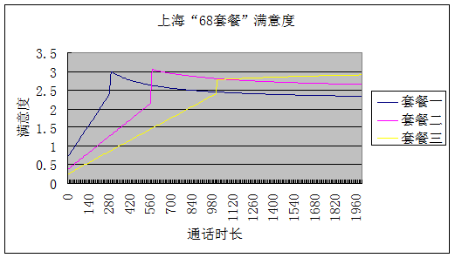

图三
由以上图可以看出，对各种套餐的评价，也要依赖套餐适合的人群，对于套餐一在低话费人群中比较受欢迎，同样套餐二、三、四也适合相应的人群．
上海移动公司第1业务的满意度：
上海移动公司第2业务的满意度：
上海移动公司第3业务的满意度：
根据上述函数，再Excel中作图可得：
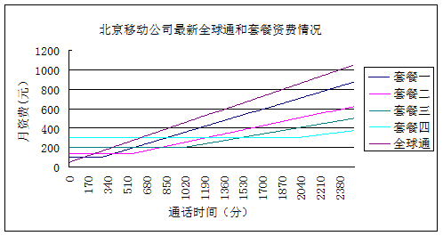

图四
由以上图可以看出，对各种套餐的评价，也要依赖套餐适合的人群，但通过图三、图四的比知道较，套餐应注意照顾到低端用户．
4．3问题三的模型及求解
模型四：
我们不妨仍按模型二中划分的人群，考虑北京移动公司新推出的“被叫全免费计划”方案是否适合各类型人群．在此模型中，我们仿用问题二的模型中模糊数学理论，于是可得各类型人群（由于各套餐和该方案均无考虑发短信，预示在此我们不考虑e类型的人群）的组合权向量.同样我们采用c++,在该程序中我们仍按月花费越少，记分越少的原则．得到评判结果：
（一）如果对于北京移动公司新推出的全球通“被叫全免费计划”方案，我们不考虑长途通话，只考虑本地通话时间、月基本费用和其他费用则可得月费用关于时间 的线性函数：
将此函数和问题一中所求得北京移动公司的四种套餐资费方案函数作图求交点．同问题一，由于固定值 无非是图像统一向上平移，所以我们把每个函数中的此值均去掉，再用excel作图，得：

图五
由上图，可确定全球通月资费函数和套餐月资费函数的交点为 ，于是根据通话时间的长短，我们选择的套餐方案如下：
通话时间 （分钟）
适合的套餐
最新推出的全球通
已有的套餐套餐
根据上述表格，我们对北京移动公司最新推出的全球通“被叫全免费计划”方案进行评价，由上述表格可知：当用户通话时间不超过122分钟时，用户可以考虑采用该方案．但当用户通话时间超过123分钟时，该方案就不如套餐合算．当然这是我们在只考虑用户本地通话时间的前提下得到的结论．
（二）如果对于北京移动公司新推出的全球通“被叫全免费计划”方案，我们不考虑本地通话时间，而只考虑长途资费（由于现实生活中打国际长途的时间不很少，所以我们不妨不考虑此部分的费用）、月基本费用和其他费用则可得月费用关于时间 的线性函数：

将此函数和问题一中所求得北京移动公司的四种套餐资费方案函数作图求交点．同问题一，由于固定值 无非是图像统一向上平移，所以我们把每个函数中的此值均去掉，再用excel作图 ，得：
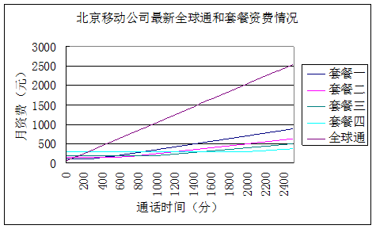

图六
由上图，可确定最新推出的全球通月资费函数和套餐月资费函数的交点为 ，于是根据通话时间的长短，我们选择的套餐方案如下：
通话时间 （分钟）
适合的套餐
最新推出的全球通
已有套餐
根据上述表格，我们对北京移动公司最新推出的全球通“被叫全免费计划”方案进行评价，由上述表格可知：当用户长途通话时间不超过49分钟时，用户可以考虑采用该方案．但当用户长途通话时间超过50分钟时，该方案就不如套餐合算．当然这是我们在只考虑长途通话时间的前提下得到的结论．
综合考虑本地通话时间和长途通话时间（由于现实生活中打国际长途的时间不很少，所以我们不妨考虑此部分的费用），我们得到以下结论：当本地通话时间不超过122分钟、长途通话时间不超过49分钟的前提下，该公司推出的最新全球通方案确实可行．但当超过这些限制时，该方案就不如套餐合算．于是在综合考虑这两种因素的基础上，我们建立综合函数：

其中 为本地通话时间占总通话时间的比例．
当用户当地通话时间在总通话时间中所占的比重较大（即该用户属于本地型人群）时，比例 ，我们不妨设 ，将其值带入函数，并与套餐函数进行比较．同上述只考虑单因素的方法，我们得到交点为 ．所以当用户总通话时间不超过81.67分钟时，用户可以考虑采用此方案．当总通话时间超过82分钟时，该方案不如套餐合算．
当用户长途通话时间在总通话时间中所占的比重较大（即该用户属于长途型人群）时，比例 ，我们不妨设 ，将其值带入函数，并与套餐函数进行比较．同上述只考虑单因素的方法，我们得到交点为 ．所以当用户总通话时间不超过61.25分钟时，用户可以考虑采用此方案．当总通话时间超过61.25分钟时，该方案不如套餐合算．
4．4问题四的模型及结果
据全球通的各项业务，作为一个设计员应考虑多个因素，首先，要考虑套餐设计的价格因素．无论是对顾客还是对移动公司，价格都是资费套餐中最直接、最敏感的话题，因此我们将Price（价格）作为一个重要因素来考虑；
其次，要考虑套餐设计的个性化因素．很多全球通用户经常在外地工作，其长途费和漫游费是相当高的，因此他们希望能在几个特定地区（如出差频率较高的某些区域内）给予漫游优惠．
根据网上数据，我们作出如下图形：
根据网上调，通过图形可以看出，全球通主要为商务人士所青睐，且主要利润来自高端客户，而这部分人经常是出差人群，但有时高额的漫游费令他们很是不平，通过对北京，上海实际情况的调查和分析，我们发现客户对本地主叫通话时间及漫游费呼吁较多，由于出差时间较多，对所给基本通话时间有时用不了而自己所花的漫游费很高，同时为了稳定用户队伍，所以呼吁减少基本通话时间，来补偿漫游费从而降低漫游费．又知超出部分的资费和长途资费都不高，我们认为其符合客户满意度，对其不做考虑，所以我们只对本地主叫时间和免费漫游时间来设计套餐方案，如下模型：
假设在原有的月租费不变情况下，设本地主叫时间为 ，免费漫游时间为 , 通过权威的调查结果，全球通客户每月的漫游费约为该月总话费的50%,则
，
解得
在保证现有“套餐”方案运营商的收入降低不超过10%的条件下,我们有
又
解得
所以 ，我们的方案是：
月基本费（元） 本地主叫时间（分钟） 免费漫游时间（分钟）
99 197=<x11=<280 165
139 15=<x21=<560 232
199 896=<x31=<1000 332
299 1595=<x41=<2000 499
为了使套餐更具有吸引力，还要考虑套餐设计的产品因素，产品（Product）是企业提供给客户的根本要素．这里的产品（Product）主要是指资费套餐内部各要素之间组合的合理化和清晰化（例如同一套餐中短信和通话所占的比例应该合理且能被顾客理解）以及资费套餐之间兼容的合理化和清晰化（例如免费接听和赠送通话时间两者应该被兼容且能被顾客理解）．在电信市场中，产品（Product）设计得合理与否直接影响到顾客的满意度．全球通用户认为不同套餐间某些要素应该兼容．全球通用户中长途漫游费的比例偏高．移动公司曾有漫游打折和短信包月的附加优惠条件，但只能二选一．事实上这两类服务项目都是客户需要的，他们希望能推出两方面适当打折的组合．
五、 模型推广
本论文模型可推广适用于固定电话、小灵通业务之间套餐的评价．

六、 参考文献
[1] 姜启源，《数学模型》，北京：高等教育出版社，2005．
[2] 袁新生，《LINGO和Excel在数学建模中的应用》，北京：科学出版社，2007．
[3] 谢季坚，《模糊数学方法及其应用》，华中科技大学出版社，2000．
[4] 宋晓秋，《模糊数学原理与方法》第二版，中国矿业大学出版社，2004．
[5] 中国通信统计报告，heep://www.bjbus.com，2007、9、23

